TRƯỜNG TIỂU HỌC NHA MÂN 2
TUYÊN TRUYỀN TIẾT KIỆM ĐIỆN – NƯỚC

Thực hiện công văn só 583 – CV/ĐTN ngày 24/9/2020 của BCH Đoàn huyện Châu Thành, tỉnh Đồng Tháp, về việc “tổ chức tuyên truyền, sử dụng điện An toàn – Tiết kiệm – Hiệu quả năm 2020”.
Sáng ngày 12/10/2020, trường Tiểu học Nha Mân 2 đã tổ chức buổi tuyên truyền tiết kiệm điện – nước đồng loạt diễn ra tại ba điểm trường. Buổi tuyên truyền có sự tham dự của đại diện Ban giám hiệu nhà trường, với hơn 100 phụ huynh học sinh và hơn 1000 học sinh của trường.
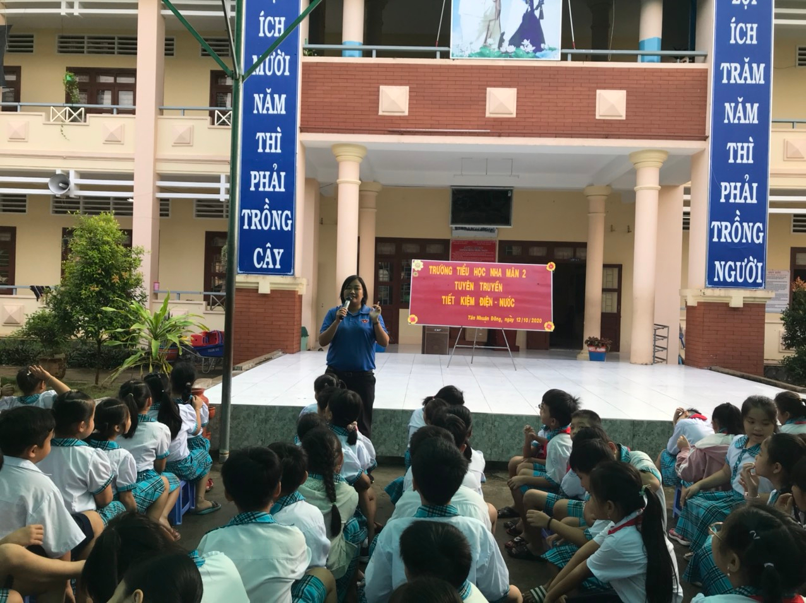
Quang cảnh sân trường buổi tuyên truyền
Trong buổi tuyên truyền, các em được xem tiểu phẩm tiết kiệm điện, được lắng nghe cách sử dụng điện an toàn từ thầy cô.
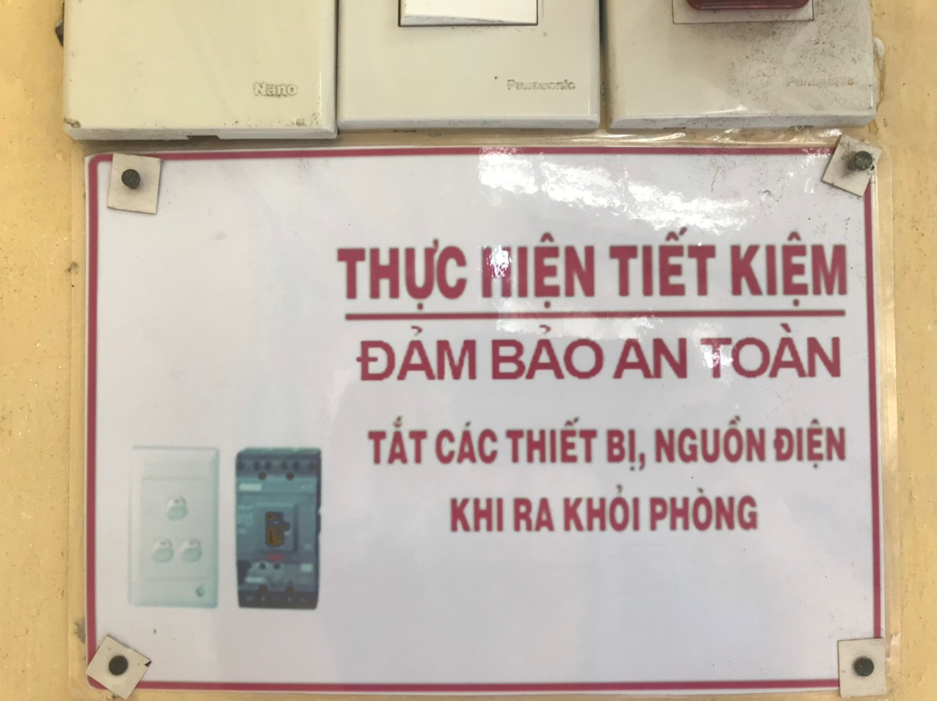
Bảng ghi chú được gắng cố định trong các lớp học
Qua buổi tuyên truyền, học sinh biết cách sử dụng điện an toàn và biết cách sử dụng tiết kiệm với khẩu hiệu: “Tắt khi không sử dụng”./.
Người viết: Cao Xuyên
Giáo viên TPT Đội trường TH Nha Mân 2.

